La problématique (Insight)

Avec les avancées technologiques de ces dernières années les consommateurs sont de plus en plus connectés. Les entreprises sont donc obligés de s’adapter pour continuer à toucher et séduire les clients.

Il faut donc qu’elles investissent dans du matériel récent. Ce matériel coûte de plus en plus chère et doit être renouvelé de plus en plus rapidement :

Un nouveau Smartphone sort environ tous les ans et même si leur démocratisation à pour effet de faire baisser les prix les prévisions donnent toujours un prix moyen autour de 300€ pour 2017.

Voir article :

*<http://www.nextinpact.com/news/84612-le-prix-moyen-dun-smartphone-vendu-est-310-euros-en-europe.html>*

Dans le même temps le prix moyen de PC grimpe.

Voir article :

*<http://www.zdnet.fr/actualites/le-prix-des-pc-va-grimper-de-10-et-ce-n-est-pas-rien-pour-les-clients-39818690.htm>*

Or on sait que de plus en plus d’entreprises sont créées notamment dans les formats « Autoentrepreneur » ou « PME » ou encore « EURL ».

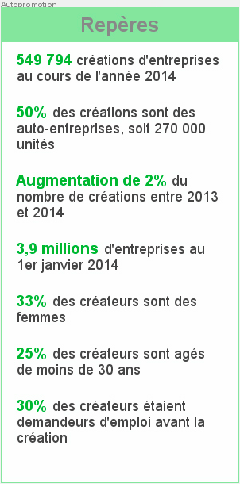

*Voir le site APCE : <https://www.apce.com/>*

Et ont sait que des entreprises de ce type ont bien souvent de petits moyens et n’ont donc pas la capacités d’investir régulièrement dans du matériel électronique. Elles sont donc rapidement dépassées et prennent du retard dans la conquête des clients.

Problématique courte :

**« Les petites et moyennes entreprises se doivent d’êtres à jour d’un point de vue technologique mais sont limitées par le budget et la rapidité de renouvellement » .**